Skulptur i lera Ansikte
Klass 9
Uppgift
Bildframställning
Du ska i materialet lera skulptera ett huvud med ett ansikte med kalt huvud och proportioner för ett ansikte.
Ha en ide med din uppgift som du sedan utvecklar.
Skissa före praktiskt arbete.
Digitalt bearbeta ditt foto av din skulptur till 4 olika bilder.
Verktyg för bildframställning
Du ska visa materialkännedom samt om hur verktyg kan användas för ett speciellt syfte.
Bildanalys
Berätta skriftligt om ditt arbete med skulpturen på lärloggen där du publicerar fyra digitalt bearbetade bilder.
Berätta på en ljudfil om de fyra olika fotografiernas skillnader och likheter.
--------------------------------------------------------------------------------------------------
Material:
Lera
Verktyg: ståltråd, miretter med runda eller vassa kanter, modelleringspinnar
Vatten
Tidningspapper
--------------------------------------------------------------------------------------------------------

malin.windolf@skola.uppsala.se
Arbetsgång
Förarbete:
Skissa ditt ansikte på ett papper från olika perspektiv; profil, framifrån, bakifrån. Dokumentera skissen på lärloggen.

Slå lera
Ta en lera 10cm X10 cm och börja skulptera genom att forma leran till den form du vill ha alternativt ta ett verktyg och skär bort den lera du inte behöver.
Modellera
fram ansiktet med dina fingrar alternativt verktyg.
Tryck och förflytta lera.
Tillför lera på leran men tänk då på att ingen luft får komma mellan och att leran fäster ordentligt.
När du är klar täcker du leran med ett blött tidningspapper så att leran torkar långsamt och inte spricker.
Gör din skulptur ihålig genom att gröpa ur innehållet med verktyget………
Om du INTE är klar täcker du leran med ett blött tidningspapper och täcker skulpturen med en plastpåse så att den inte torkar till nästa tillfälle.

Fotografera
Ta bild på din skulptur och lägg in i din lärlogg.
Gör en dokumentering av din skulptur. Se instruktion.

Av ditt fotografi redigerar du så att du har 4 olika bilder.
Lägg in samtliga i ett nytt lärlogg dokument.
Läs in en ljudfil om de fyra bilderna.

malin.windolf@skola.uppsala.se

Verktyg

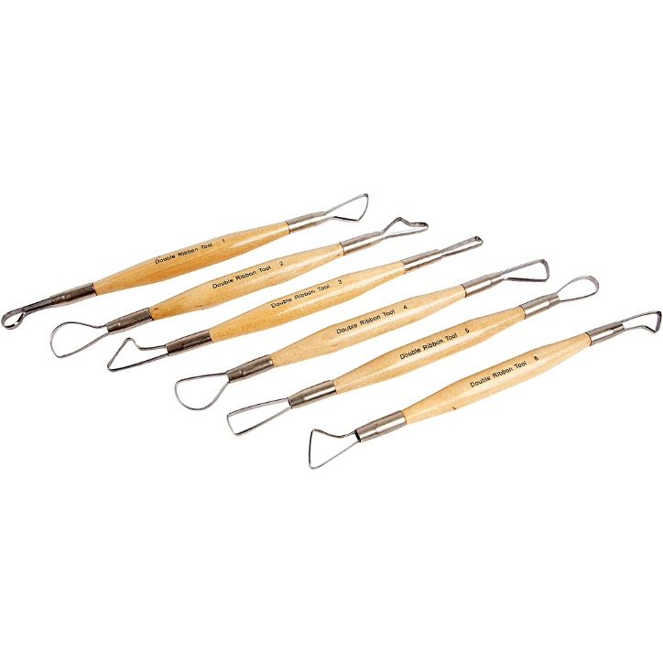
Miretter, runda och kantiga
Används till att ta bort lera
t.ex. gröpa ur för att göra hålrum
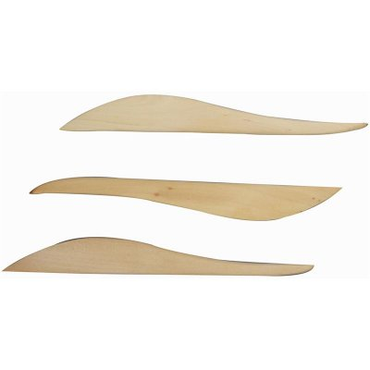
Modelleringspinna
modellera leran, forma, göra mönster mm

